**新桥街道中心幼儿园中三班幼儿4.28日活动状况记录表**

**来园情况：**

今日周一，晴，22位小朋友都入园啦！ 今天是开心的一天，不光有小朋友，还有各位的爸爸妈妈或奶奶，大家一大早就来到教室，先签到后观看了我们的早点呢。

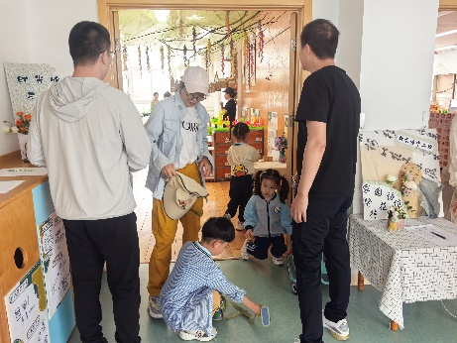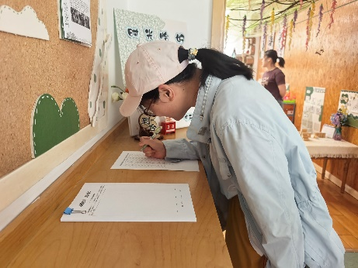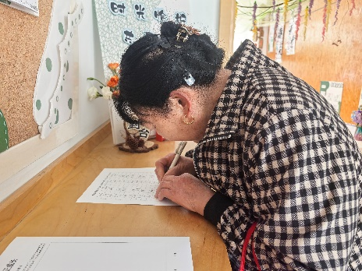

**半日活动：家长开放日**

亲子同行，快乐无限！今天孩子们期待许久的亲子运动会如期而至，在这个充满欢声笑语的亲子运动会上，家长和孩子们一起体验了别样的乐趣，别开生面的项目，更是让运动会现场充满无限的惊喜和快乐。

牵起孩子的手，迎着阳光奔跑，让运动的快乐，成为亲子间最美的回忆！这场亲子运动会不仅是一场竞技的盛宴，更是一次心灵的交流和情感的碰撞。在每一个项目中，家长与孩子们都展现了他们的团结、勇气和智慧。这样的活动不仅增进了亲子之间的感情，也让他们在欢乐中收获了成长和快乐。

